国 际 电 信 联 盟
电信标准化局
 |  |  | 2024年3月20日，日内瓦
文号： | 电信标准化局第7/17号集体函  SG17/XY |  | 致：  - 国际电联各成员国主管部门；  - ITU-T部门成员；  - ITU-T第17研究组部门准成员；  - ITU-T学术成员
电话： | +41 22 730 6206
传真： | +41 22 730 5853
电子邮件： | tsbsg17@itu.int
网址: | http://itu.int/go/tsg17
事由： | ITU-T第17研究组电子化全体会议（虚拟会议，2024年7月11-12日）
尊敬的先生/女士：
我高兴地邀请您出席将于2024年7月11-12日12时至15时（日内瓦时间）在线上举行的ITU-T第17研究组（安全）电子化全体会议，本次会议将仅用英文进行。
本次会议将重点审议第17研究组提交WTSA-24的报告草案，以便提交至TSAG会议（2024年7月29日至8月2日），因此本次电子化全体会议不征集ITU-T成员就任何其它议题提交的文稿，而是其他文稿将在第17研究组的下次会议征集，下次会议定于2024年9月2-6日在日内瓦召开，其他文稿将在本次第17研究组电子化全体会议后正式宣布。
与会者必须进行预注册，请至少在会议开始一个月前通过研究组主页完成在线预注册。根据电信标准化局第68号通函，ITU-T注册系统要求所有的注册申请需经过联系人批准；电信标准化局第118号通函介绍了如何设置对这些请求的自动批准。请成员尽可能吸收女性代表加入代表团。
经第17研究组主席Heung-Youl Youm先生（大韩民国）同意起草的会议议程草案见附件A。有关参加本次电子化全体会议的实用信息和会议文件见研究组主页。
祝您与会愉快并富有成效。
顺致敬意！  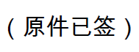  电信标准化局主任  尾上诚藏 | 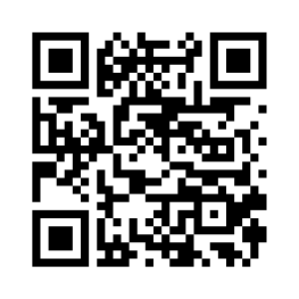ITU-T SG17
 | 最新会议信息
附件：1件
附件A
第17研究组电子化全体会议议程
虚拟会议，2024年7月11-12日12时至15时（日内瓦时间）
注 – 此议程更新见TD2015
1 开幕致辞和欢迎辞
2 批准议程
3 第17研究组上次会议的结果
a) 第17研究组2024年2月20日至3月1日会议报告
b) CG-SG17-wtsa24-prep的报告
4 审议第17研究组提交WTSA-24的报告草案
5 如有必要，审议所有紧急发出的联络声明
6 第17研究组未来的中期会议
7 其他事宜（AOB）
8 休会

______________

